ที่ มท ๐๘16.3/ว

ถึง สำนักงานส่งเสริมการปกครองท้องถิ่นจังหวัด ทุกจังหวัด

ตามที่ กรมส่งเสริมการปกครองท้องถิ่นมีหนังสือ ที่ มท 0816.3/ว 2833 ลงวันที่ 13 กันยายน 2565 และหนังสือ ที่ มท 0816.3/ว 3551 ลงวันที่ 3 พฤศจิกายน 2565 ขอความร่วมมือจังหวัดแจ้งองค์กรปกครองส่วนท้องถิ่นที่จัดการศึกษาทุกแห่ง นำหลักสูตรต้านทุจริตศึกษา (Anti-Corruption Education) ไปปรับใช้ในการจัดการเรียนการสอนในระดับปฐมวัย ประถมศึกษา มัธยมศึกษา และอาชีวศึกษา
ให้เหมาะสมตามช่วงวัย ความละเอียดแจ้งแล้ว นั้น

กรมส่งเสริมการปกครองท้องถิ่น ได้รับแจ้งจากสำนักงานคณะกรรมการป้องกันและปราบปรามการทุจริตแห่งชาติว่า ได้ดำเนินการจัดทำเอกสารรายงานผลการกำกับติดตามและให้คำปรึกษาการขับเคลื่อนหลักสูตรต้านทุจริตศึกษา ประจำปีงบประมาณ พ.ศ. 2566 เรียบร้อยแล้ว ดังนั้น เพื่อให้เกิดประโยชน์และเป็น
แนวทางในการขับเคลื่อนหลักสูตรต้านทุจริตศึกษา จึงขอความร่วมมือจังหวัดแจ้งองค์กรปกครองส่วนท้องถิ่น
ที่จัดการศึกษา พิจารณานำเอกสารรายงานฯ ดังกล่าว ไปปรับใช้เป็นแนวทางในการขับเคลื่อนหลักสูตรต้านทุจริตศึกษา รายละเอียดตาม QR Code ท้ายหนังสือนี้

กรมส่งเสริมการปกครองท้องถิ่น
สิงหาคม 2566

กองส่งเสริมและพัฒนาการจัดการศึกษาท้องถิ่น
กลุ่มงานส่งเสริมการจัดการศึกษาท้องถิ่น
ผอ.กง.สศ. ............................
หน.ฝ.คศ...............................
จนท......................................
โทร. ๐-๒๒๔๑-๙๐00 ต่อ 5312
ไปรษณีย์อิเล็กทรอนิกส์ saraban@dla.go.th
ผู้ประสานงาน สุกัญญา ประสงค์ศรี โทร. 097 265 5326

QR Code
เอกสารรายงานผลการกำกับติดตามฯ
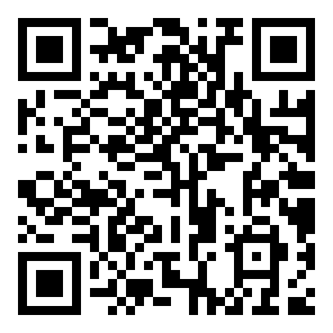

https://shorturl.asia/JMfej

